Kindcentrum Solidoe De Dolfijn

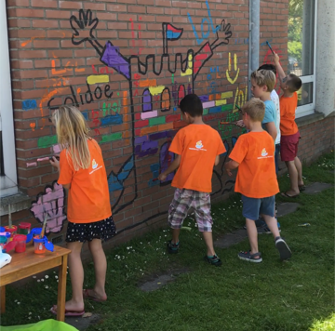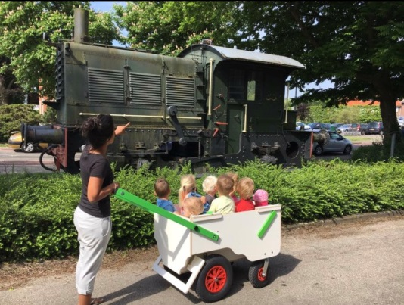

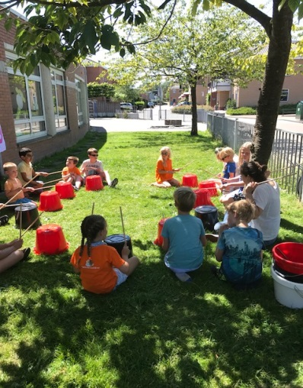

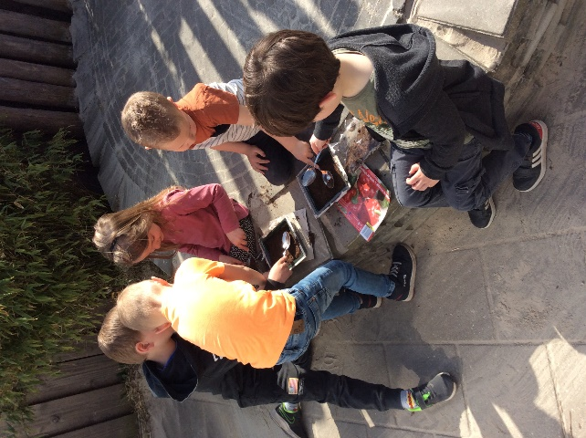

Adres locatie: Zonnedauwlaan 63

**Adres locatie:**

Baccarastraat 3

1431RN Aalsmeer

Tel. 0297-343182

[kdvdedolfijn@solidoe.nl](mailto:kdvdedolfijn@solidoe.nl)

[bsodedolfijn@solidoe.nl](mailto:bsodedolfijn@solidoe.nl)

**Adres Kinderopvang Solidoe**

Zwarteweg 103

1431VK Aalsmeer

Tel. 0297-729700

[www.solidoe.nl](http://www.solidoe.nl)

Inhoud

Solidoe in de praktijk 3

Accommodatie en inrichting 4

Openingstijden: 5

Omvang: 6

Stamgroep en samenvoegen van groepen: 6

Slaapruimte/ slapen: 7

Werken met Thema’s 7

3 uursregeling: 7

Je mag er zijn bij de Dolfijn 9

Overdracht 10

Dagritme 11

Speelplekken voor rustige en drukke activiteiten 12

Ontdekken bij de Dolfijn 14

Buiten 15

Uitstapjes 15

Ontwikkelen eigen identiteit 15

Met elkaar; 16

Emoties en gevoel 17

Kinderparticipatie 17

Afspraken over (gedeeltelijk) alleen werken 18

In de wereld bij de Dolfijn 18

Samenspelen 18

Solidoe in de praktijk

We hebben onze Pedagogische visie vertaald naar twee plannen; Algemene pedagogiek, deze geldt voor alle locaties en is te vinden op de website [www.solidoe.nl](http://www.solidoe.nl). Het plan Solidoe in de praktijk, dat u nu leest is onze pedagogische visie nader uitgewerkt aan aangepast aan elke locatie afzonderlijk.

De pedagogische visie van Solidoe hebben we zichtbaar gemaakt d.m.v. de pedagogische borden. Omdat we graag willen laten zien waar we voor staan.

* De 1e roze cirkel, hierop staan de vier basisdoelen uit de Wet Kinderopvang vertaald naar termen passend bij Solidoe. Je mag er zijn, Ontdek, Met elkaar, In de wereld.
* De 2e groene cirkel, hierop staan de doelen van Solidoe .
* De 3e blauwe cirkel staan de competenties van de 21ste eeuw.

Solidoe in de praktijk is geschreven vanuit de vier basisdoelen uit de 1e cirkel; Met

elkaar, Ontdek, Je mag er zijn, In de wereld. Deze termen vindt u ook terug in ons kindbeeld; Een kind is zichzelf, sociaal, creatief en nieuwsgierig. Vanuit ons kindbeeld vullen wij onze taak als organisatie voor kinderopvang in. Die zien we als aanvulling op de opvoeding door de ouders.

Solidoe in de praktijk is een leidraad voor de pedagogisch medewerkers bij de uitvoering van hun werk. Daarnaast maakt het voor u en de kinderen duidelijk wat u kunt verwachten van de opvang.

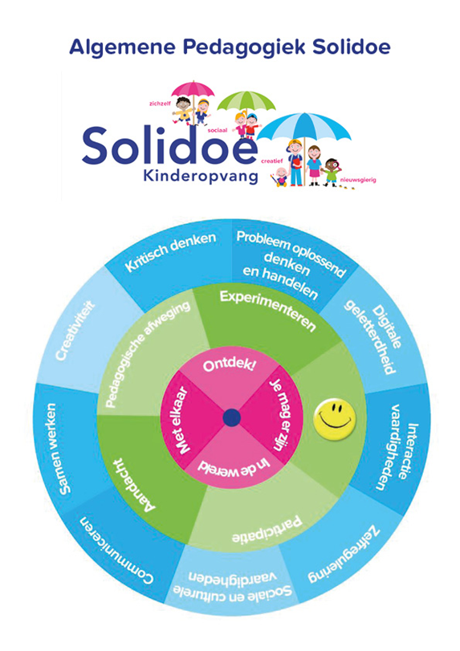

# Accommodatie en inrichting

Kindcentrum Solidoe de Dolfijn is gevestigd in Aalsmeer-dorp naast de Jozefschool. De kinderen van de Jozefschool steken het zebrapad over en zijn op de buitenschoolse opvang. Solidoe de Dolfijn deelt het gebouw met de groepen 4 van de Jozefschool.

Kindcentrum Solidoe de Dolfijn bestaat uit vijf BSO-groepen, een babygroep van 0 tot 2 jaar en een verticale groep van 1 tot 4 jaar. Aangrenzend aan het gebouw ligt een groot speelplein voor de kinderen. Het plein is opgedeeld in een speelruimte voor kinderen van 0 tot 4 jaar en een ruimte voor kinderen van 4 tot 12 jaar.

De hele dagopvang beschikt over een natuurspeelplein waar kinderen op een speelse manier de natuur kunnen ontdekken. Het plein is voorzien van een speelbos, zandbak, babyhoek en er is uiteraard de mogelijkheid om te fietsen op de rotonde. De kinderen kunnen ravotten in de modder, zandkastelen bouwen, van de grasheuvel rollen of op ontdekkingsreis en opzoek naar insecten. Kortom heerlijk in de natuur spelen!

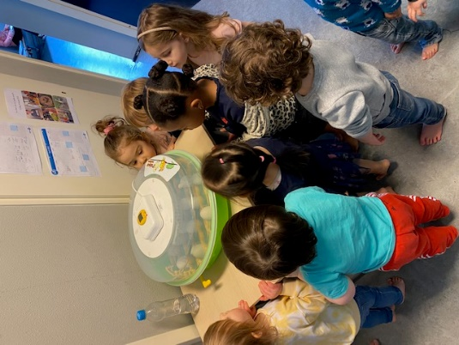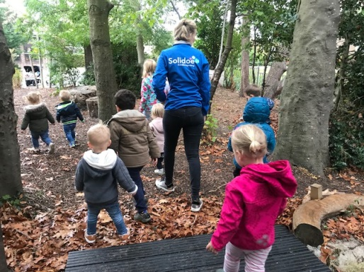

Het speelplein van de buitenschoolse opvang is voorzien van een zandbak, voetbalveld, basketbalveld en meerdere klimrekken. Aan de voorzijde van het gebouw ligt een boomstam waar de kinderen op mogen klimmen en klauteren. Ook hebben zij een wilgenhut op het plein waarin zij zomers kunnen zitten met een zitzak en een boek. Beide pleinen zijn voorzien van grote schaduwdoeken.

Kindcentrum Solidoe de Dolfijn ligt op een unieke locatie. Er zijn talloze uitvalbasissen waar de pedagogisch medewerkers met de kinderen graag naar toe gaan. De Westeinderplassen liggen als het ware om de hoek. Ieder jaar organiseert de buitenschoolse opvang in samenwerking met Zeilschool Aalsmeer zeilcursussen. Bijna ieder kind dat op de Dolfijn heeft gezeten heeft een Zeilcursus gehad op de Westeinderplassen. Een prachtige ervaring om als kind te leren zeilen.

Aan de overkant van de straat ligt het verzorgingshuis Kloosterhof. De kinderen gaan met enige regelmaat op bezoek bij de “overburen”. Zij spelen een gezelschapspelletje of brengen een knutsel voor de bewoners mee. De kinderen vinden het reuze interessant op bezoek bij de ouderen en de bewoners genieten met volle teugen van de aandacht die zij krijgen.

De kinderen van de hele dagopvang gaan graag op uitstapje naar de dorpsmarkt in Aalsmeer. Zij hebben een Solidoe bolderkar en gaan dan een boodschap halen wat bijvoorbeeld bij het thema past. De kinderen leren fruitsoorten kennen bij de groenteboer en we stoppen uiteraard even bij de stroopwafelkraam om te proeven.

Voor de sportieve kinderen gaat de buitenschoolse opvang één keer in de week naar de aangrenzende gymzaal . De pedagogisch medewerkers laten de kinderen ervaren hoe leuk sport en bewegen kan zijn. De peuters van de hele dagopvang bezoeken één keer in de week de gymzaal van de Jozefschool en maken daar kennis met peutergym.

Openingstijden

Kindcentrum Solidoe de Dolfijn is geopend van maandag t/m vrijdag van 7:30 tot 18:30 uur.

De locatie biedt de volgende vormen van opvang:

* **Kinderdagverblijf:** Maandag t/m vrijdag van 7.30 tot 18:30 uur, 52 weken per jaar.
* **Voorschoolse opvang:** Maandag t/m vrijdag van 7:30 tot 9:00 uur, 52 weken per jaar.
* **Buitenschoolse opvang:** Maandag t/m vrijdag van 14:00 tot 18:30 uur, 40 schoolweken
* **Schoolvakanties:** BSO kinderen van 8:15 tot 18:30, voorschoolse opvang vanaf 7:30uur
* **Studiedagen:** De BSO is open op alle studiedagen van de Jozefschool.
* Op 24 december en 31 december open tot 16:00 uur.
* Op de officiële feestdagen en vrijdag na hemelvaart gesloten.

Omvang

Kindcentrum Solidoe de Dolfijn biedt de volgende opvangvormen: Voorschoolse opvang, Hele dagopvang en Buitenschoolse opvang.

|  |  |  |
| --- | --- | --- |
| Naam groep | Leeftijd kinderen | Maximaal aantal kinderen |
| Voorschoolse opvang | Maandag, dinsdag, woensdag, donderdag, vrijdag  4 tot 12 jaar | 20 |
| Hele dagopvang:  **Schildpadjes** | Maandag, dinsdag, donderdag  0 tot 2 jaar | 8 |
| Hele dagopvang:  **Guppies** | Maandag, dinsdag, donderdag  2 tot 4 jaar  Woensdag, vrijdag  0 tot 4 jaar | 16  12 |
| Buitenschoolse opvang:  **Zeesterren**  **Tuimelaars**  **Zeeleeuwen**  **Orka’s**  **Hamerhaaien** | Maandag, dinsdag, donderdag  4 tot 8 jaar  Woensdag, vrijdag  4 tot 12 jaar  Maandag, dinsdag, donderdag  4 tot 8 jaar  Maandag, dinsdag, woensdag,  donderdag  6 tot 12 jaar  Maandag, dinsdag, donderdag  8 tot 12 jaar  Maandag, dinsdag, donderdag  6 tot 12 jaar | 20  22  20  22  24  11 |

### Pedagogisch medewerkers

Bij het Kindcentrum werken 18 vaste pedagogisch medewerkers met een vereist diploma. De collega’s van het babyteam hebben allen het diploma babyspecialist.

### Medewerker in opleiding

Solidoe werkt nauw samen met de opleidingen voor pedagogisch medewerkers. Solidoe De Dolfijn biedt stagiaires graag de kans om werkervaring op te doen en het vak te leren. Want werken in de kinderopvang is leuk! En bij Solidoe kun je het vak goed leren. We bieden jaarstages voor PW3 en PW4. Zodra een stagiaire voldoende bekwaam is en intallig kan worden ingezet zal hij/zij ook kunnen worden ingezet als invaller op De Dolfijn bij afwezigheid van een collega in verband met ziekte en/of verlof. De formatieve inzetbaarheid wordt vastgesteld door vestigingsmanager Maaike de Jong.

Momenteel hebben we één medewerker in opleiding. Romy volgt de opleiding pedagogisch Werker niveau 4 en is in februari 2022 gestart op de groep van de Guppies. Zij is een BBL-stagiare en is werkzaam op dinsdag, donderdag en vrijdag.

Stamgroep en samenvoegen van groepen:

Het uitgangspunt binnen Solidoe de Dolfijn is dat kinderen op één stamgroep geplaatst worden. Nu zijn er situaties dat het niet mogelijk is. De groep van de Guppies is vijf dagen open en de schildpadjes drie dagen. Het kan mogelijk zijn dat een kind op twee stamgroepen geplaatst zal worden. Ook in het geval van ruilen kan het een optie zijn om opgevangen te worden in een andere stamgroep. Hiervoor geven ouders toestemming op een 2de stamgroep toestemmingsformulier.

Op woensdag zijn alleen de groepen de Zeesterren en de Zeeleeuwen open en op vrijdag zijn de Zeesterren, Zeeleeuwen en de Orka’s open. Op deze dagen worden de kinderen van de vijf groepen in deze twee/drie groepen opgevangen.

In vakantie periodes kan het voorkomen dat i.v.m. het aantal kinderen groepen worden samengevoegd. Wanneer deze situatie zich voordoet zal aan de ouders toestemming worden gevraagd middels het 2e stamgroep toestemmingsformulier. Waarbij we rekening houden met het feit dat kinderen gebruik mogen maken van maximaal twee stamgroepen.

Slaapruimte/ slapen

Kindcentrum Solidoe de Dolfijn beschikt over vier slaapkamers. De twee slaapkamers van de Guppies grenzen aan de groepsruimte. De twee slaapkamers van de Schilpadjes grenzen aan de eigen gang/ groepsruimte. In alle deuren van de slaapkamers zit een raam, zodat de pedagogisch medewerkers goed toezicht kunnen houden.

De bedjes worden kort opgemaakt en de kinderen slapen onder een deken en een laken en liggen in een dunne slaapzak. De kinderen slapen in de slaapkamer in gesloten bedjes, hoogslapers. De bedden zijn in oktober 2016 (Guppies) en februari 2019 (schildpadjes) aangeschaft en voldoen aan de laatste kwaliteitseisen. Alle kinderen hebben een eigen bedje. De slaapkamers zijn voorzien van

een ventilatie systeem. Dit luchtafvoersysteem zorgt voor gezonde schone lucht in de slaapkamers. In elke slaapruimte is een thermometer

aanwezig. De temperatuur van de slaapruimte mag niet lager zijn dan

15 °C en niet hoger dan 25 °C. Ten tijde dat er kinderen in bed liggen maken we gebruik van beeldbabyfoons. Zo nu en dan zetten we de deurstopper ‘meneer uil’ tussen de deur zodat de kinderen de pedagogisch medewerkers in de groep kunnen horen. Dit vinden de kinderen prettig.

Werken met Thema’s

Bij de Guppies wordt gewerkt aan de hand van de thema’s. Deze thema’s lopen gelijk met de thema’s van de kleuterklassen van de Jozefschool. Bijv. verkeer, boerderijdieren, carnaval, griezelen enz. De pedagogisch medewerkers delen het thema op in vier stappen. De eerste stap is de kinderen laten oriënteren. Deze stap gaat over het kinderen te laten richten op het thema en om ze in de sfeer te brengen. De volgende stap is het demonstreren op de groep. Het doel van demonstreren is om heldere voorbeelden te geven van het onderwerp, zodat de kinderen een stabiele basiskennis kunnen ontwikkelen. Bij het demonstreren speelt waarneming een belangrijke rol. Kinderen moeten kunnen proeven, ruiken, voelen en vooral dingen zien. De volgende stap is het thema verbreden. Dit is bedoelt als begripsuitbreiding. Deze begrippen moeten helder zijn, maar mogen ook wat moeilijker. En als laatste stap zal meer de verdieping gezocht worden. Verdiepen heeft als doel om het geleerd bij demonstreren en verbreden verder op eigen wijze toe te passen in nieuwe situaties. Zo leren kinderen zelf dingen oplossen spelende wijs.

Na elk thema is er een rustweek zodat de kinderen de tijd hebben om alles te laten bezinken. De groep van de schildpadjes haakt aan bij de thema’s als het passend is voor de leeftijd van 0 tot 2 jaar.

Als een kind 3 jaar en 10 maanden is wordt de peuterestafette ingevuld. In een oudergesprek met de pedagogisch medewerker zal de peuterestafette toegelicht worden. De pedagogisch medewerker brengt samen met het kind en een groepsmaatje de peuterestafette naar de Jozefschool. Wij vragen hiervoor toestemming aan ouders.

3 uursregeling

Conform het convenant kwaliteit is het toegestaan per dag gedurende maximaal drie uur af te wijken van de beroepskracht-kind-ratio.

Bij het kinderdagverblijf komen de kinderen tussen 7.30 en 9.00 uur binnen. Op maandag, dinsdag en donderdag starten er twee pedagogisch medewerkers om 7.30 uur de groepen op. Zij starten gezamenlijk op de groep van de Guppies en als er kinderen van de groep van de Schildpadjes gebracht worden dan splitsen ze op. Om 8.30 of 9.00 uur afhankelijk van het kind aantal en de leeftijden komen er twee pedagogisch medewerkers bij. In de groepsbespreking één keer in de zes weken kijken we met elkaar naar waar wat nodig is. Van 8.30 tot 9.00 uur wordt afgeweken van de beroepskracht- kind ratio.

Op woensdag en vrijdag start er één pedagogisch medewerker om

7.30 uur. Om 8.30 of 9.00 uur afhankelijk van het kind aantal en de leeftijden komt er één pedagogische medewerker bij. Van 8.30 tot 9.00 uur wordt afgeweken van de beroepskracht- kind ratio.

De pauze van de pedagogisch medewerkers van de Guppies en de Schildpadjes is tussen 13.00 uur en 14.30 uur. Als de beroepskracht- kind ratio het niet toelaat zal er een medewerker van de buitenschoolse opvang ondersteunen. Deze medewerkers zijn om 13.15 uur binnen vanuit de tussen -schoolse opvang en kunnen dan bijspringen waar nodig is.

Om 16.30 uur of 17.00 uur afhankelijk van het kind aantal en de leeftijden van de kinderen gaan de pedagogisch medewerkers van de vroege dienst naar huis. Vaak zijn er dan nog teveel kinderen en wordt de beroepskracht- kind ratio overschreden. De overschrijding duurt meestal van 17.00 uur tot 17.30 uur. Dit is afhankelijk van de tijd dat kinderen opgehaald worden. Om 18.00 uur voegen de groepen samen op de groep van de Guppies zodat er twee pedagogisch medewerkers afsluiten.

Bij de buitenschoolse opvang werken alle pedagogisch medewerkers in de schoolweken van einde schooltijd tot 18.00 uur. Eén pedagogisch medewerker werkt tot 18.30 uur mits het kind aantal het toelaat. Als er meer dan 10 buitenschoolse kinderen zijn, blijft er een tweede pedagogisch medewerker langer.

In de vakantieweken start er één pedagogisch medewerker om 7.30 uur. Er zijn in de vakantie niet meer dat 10 voorschoolse kinderen, dus de beroepskracht- kind ratio wordt tot 8.15 uur niet overschreden. Om 8.30 uur beginnen de volgende twee medewerkers, om 9.00 uur de volgende en om 9.30 uur beginnen de overige pedagogisch medewerkers. Dan wordt de beroepskracht- kind ratio tussen 8.15 uur en 8.30 uur 15 minuten overschreden. Van 13.00 uur tot 14.30 uur nemen alle pedagogisch medewerkers drie kwartier pauze. De beroepskracht- kind

ratio wordt dan anderhalf uur overstreden. Aan het einde van de dag stopt de eerste medewerker om 16.30 uur, de volgende twee medewerkers om 17.30 uur, hier overschrijden we de beroepskracht-kind ratio een uur. De volgende medewerkers stoppen om 18.00 uur en de laatste medewerker om 18.30 uur. Als er nog teveel kinderen zijn blijft de pedagogisch medewerker die om 17.30 uur eindigt langer, zodat de beroepskracht- kind ratio niet meer dan een uur afwijkt, dat zelfde geldt voor de medewerker die om 18.00 uur stopt.

Op woensdag en vrijdag wordt er in de vakantie gekeken naar wat er nodig is. Hier worden de diensten op aangepast. De vestigingsmanager maakt het rooster aan de hand van de aanmeldingen in flexkids. Zijn er max. 10 kinderen, werken de medewerkers diensten van 7.30 uur tot 16.30 uur en 9.30-18.30. Is het kind aantal boven de 10 kinderen zal de eerste medewerker om 7.30 uur starten, omdat er niet meer dan 10 kinderen gebruik maken van de voorschoolse opvang wijken we niet af van de beroepskracht-kind ratio. De tweede medewerker start om 9.00 uur, daardoor wijken we van 8.15 uur tot 9.00 uur af van de beroepskracht-kind ratio. Van 13.00 uur tot 14.30 uur nemen de pedagogisch medewerkers drie kwartier pauze. De beroepskracht- kind ratio wordt dan anderhalf uur overstreden. Aan het eind van de dag stopt de eerste medewerker om 17.00 uur met werken, waardoor we van 17.00 uur tot 17.45 uur, 45 minuten afwijken van de beroepskracht-kind ratio.

**Uitstapjes op de buitenschoolse opvang**

De buitenschoolse opvang gaat één keer in de maand op bezoek bij het verzorgingscentrum Kloosterhof. Eén BSO medewerker gaat dan met een klein groepje van max. 6 kinderen op bezoek. Deze medewerker zorgt ervoor dat hij/zij binnen 30 minuten weer op locatie is. Van 16:00 tot 16:30 uur wordt de beroepskracht kind- ratio overstreden.

In de maand juni biedt Solidoe in samenwerking met Zeilschool Aalsmeer zeilcursussen aan. De kinderen worden weggebracht door een BSO medewerker naar de zeilschool. Bij 8 kinderen gaat er één medewerker met de Solidoe bus naar de zeilschool. Als er meer aanmeldingen zijn, zal er nog een medewerker met een auto meerijden. Deze medewerkers zorgen ervoor dat hij/zij binnen 30 minuten weer op locatie zijn. Van 15:45 tot 16:15 uur wordt er afgeweken van de beroepskracht kind- ratio.

Om in te spelen op de vraag van de kinderen brengen wij regelmatig een bezoekje aan Aalsmeer-dorp om een boodschap te doen. Eén BSO medewerker gaat dan met een klein groepje van max. 6 kinderen op pad. Deze medewerker zorgt ervoor dat hij/zij binnen 30 minuten weer op locatie is. Bij dit soort uitstapjes wordt de beroepskracht kind- ratio overstreden.

**De Pedagogiek van Kindcentrum Solidoe De Dolfijn**

**Je mag er zijn; fysieke en emotionele veiligheid bieden**

Je mag er zijn: fysieke en emotionele veiligheid bieden

We gaan op een invoelende manier met kinderen om en reageren op hun uitingen en gedrag. We tonen respect voor de zelfstandigheid van kinderen en hun wens om iets op hun eigen manier te doen, en we stellen grenzen en bieden structuur voor het gedrag van kinderen. Daardoor kunnen ze zich emotioneel veilig en geborgen voelen. De kinderen merken dat de medewerkers hen kennen en waarderen zoals ze zijn. De omgeving en wat daar gebeurt is duidelijk en overzichtelijk.

We maken onderscheid tussen onverantwoorde en verantwoorde risico’s. We voorkomen onverantwoorde risico’s, we beschermen kinderen tegen grote risico’s en we leren hen hoe zij kunnen omgaan met verantwoorde risico’s. Daardoor maken we het voor kinderen veilig. In deze veilige omgeving verzorgen we de kinderen, stimuleren we hun zelfstandigheid, doen we recht aan de verschillen tussen kinderen en dagen ze uit om andere mensen en nieuwe dingen te ontdekken.

# Je mag er zijn bij de Dolfijn

Kindcentrum Solidoe de Dolfijn hecht veel waarden aan een goede start. Een eerste indruk kun je tenslotte maar één keer maken. Een goede start vormt een veilige basis voor het verdere verblijf op het kindcentrum. Wij hanteren een zorgvuldige wenperiode. Uw kind (hoe klein het ook is) moet wennen aan de pedagogisch medewerksters, aan de ruimte, aan de andere kinderen. De pedagogisch medewerkers moeten uw kind leren kennen en zijn of haar gewoonten ontdekken en meemaken. Daarnaast vinden wij het ook erg belangrijk dat u zich prettig voelt op ons kindcentrum zodat u met een gerust hart uw kind bij ons achterlaat. In een kennismakingsgesprek maakt u kennis met de pedagogisch medewerkers van de groep, u hoort alles over de gang van zaken op de groep en u kunt sfeer proeven doormiddel van een rondleiding op de locatie. Wij horen graag tijdens het kennismakingsgesprek van u alles over uw kind. Op het kinderdagverblijf willen wij graag weten, over het voedingspatroon, slaapritme, knuffels, spenen en interesses. Op de buitenschoolse opvang willen wij graag weten, hoe zelfstandig en welke interesses heeft uw kind en bij welke leerkracht komt uw kind in de klas.

**Voor het kinderdagverblijf** gaat dit als volgt:

De eerste wendag is een korte periode van twee uur. Als ouder heeft u de mogelijkheid om even een momentje te blijven om een kopje koffie/ thee te drinken en even mee te kijken hoe het gaat. Dan gaat u een korte tijd weg waarbij u duidelijk afscheid neemt van uw kind. De tweede wendag blijft uw kind een halve dag volgens de afgesproken tijden met de pedagogisch medewerkers. De derde wendag is al bijna een hele dag, u komt uw kind dan rond vier uur ophalen. Wij gaan ervan uit dat een kind in ongeveer drie dagen gewend is. Dit kan natuurlijk iets meer of minder tijd vragen, de pedagogisch medewerkers overleggen dit met u. Natuurlijk

kunt u altijd bellen over hoe het met uw kind gaat, ook buiten de wenperiode. De twee korte wendagen worden gepland in de week voor de plaatsing van uw kind.

**Bij de buitenschoolse opvang** gaat dit als volgt:

De pedagogisch medewerkers stemmen samen met de ouders af wat past bij uw kind rondom de wenperiode. Als kinderen intern overgaan naar een andere groep geven wij de kinderen de mogelijkheid om vooraf te wennen. Dit doen we door samen met een vaste pedagogisch medewerker op visite te gaan bij de nieuwe groep.

Overdracht **op het kinderdagverblijf**

Als u uw kind komt brengen is het voor ons fijn als er even tijd is om te horen hoe het thuis is gegaan. Zijn er bijzonderheden, heeft uw kind goed gegeten en gedronken of zijn er zaken waar u zich zorgen over maakt. De mondelinge overdracht blijft voor ons heel erg belangrijk. Andersom ook, als u uw kind komt ophalen is het voor ons fijn als er tijd is om te vertellen wat er de dag is gebeurt, heeft uw kind misschien iets gedaan voor het eerst? Gelopen, gekleurd of iets gezegd.

We hopen dan ook dat u rekening houdt met de tijd zodat we de dag fijn kunnen beginnen en ook goed kunnen afronden. De ouderprotal biedt een nieuwe mogelijkheid van communiceren. We zien dit als belangrijke toevoeging. We willen benadrukken dat de aandacht van uw kind onze hoogste prioriteit heeft en dat we regelmatig maar niet dagelijks een update sturen.

**Overdracht op de buitenschoolse opvang**

Als wij uw kind uit school halen vind er tot en met groep drie een overdracht plaats tussen de leerkrachten en de pedagogisch medewerkers. In deze overdracht vertelt de leerkracht kort en bondig hoe de dag is verlopen. Als er ongewone situaties zijn voorgevallen zal er een uitgebreiden overdracht plaatsvinden. Aan het einde van de dag is het voor ons fijn te vertellen wat er de dag gebeurt is op school en op de buitenschoolse opvang. Dit doen wij samen met het kind. De facebooksite van Solidoe de Dolfijn biedt mogelijkheid om activiteiten te delen.

Wanneer een kind intern overgaat van groep vind er een overdracht plaats tussen de pedagogisch medewerkers. Bij een overgangsgesprek wordt er gebruik gemaakt van formulier checklist overdracht. Er wordt alleen overgedragen wat in belang is voor uw kind. Het kan zo zijn dat het van belang is om informatie uit het kinddossier over te dragen aan een andere groep. Ouders tekenen voor overdracht van schriftelijke informatie. Denk hierbij aan afspraken of handelingsplannen die op dat moment nog gelden en toegepast worden.

Dagritme **op het kinderdagverblijf**

Om uw kind in een veilige en vertrouwde ruimte te laten starten, zorgen wij er bij Solidoe de Dolfijn voor dat het kinderdagverblijf iedere dag in hun eigen groepruimte start. Op maandag, dinsdag en donderdag starten er twee pedagogisch medewerkers om 7:30 uur. Om 8:30 / 9:00 uur sluiten de naaste collega’s bij op de groep. Op woensdag en vrijdag is alleen de Guppies open en werken zij met z’n tweeen gedurende dag met een vroege en een late dienst. Alle kinderen worden persoonlijk ontvangen door de pedagogisch medewerkers. We begroeten alle kinderen bij naam en vragen hoe het met ze gaat.

Zodra alle kinderen van de groep van de Guppies binnen zijn beginnen we met elkaar de dag aan tafel. Om 9:30 uur zingen we goedemorgen allemaal, eten een cracker en drinken thee of water.

Tijdens het tafelmoment bespreken we het thema en de geplande activiteiten aan de hand van de dagritme kaarten. Na het tafelmoment worden de kinderen verschoond en zetten we onze activteiten voort. De kinderen worden na ieder eetmoment verschoond en wanneer het nodig is. Aan het einde van de dag doen we een extra check voordat de eerste pedagogisch medewerker naar huis gaat.

Op maandagochtend gaan de peuters naar de gymzaal van de Jozefschool. In de gymzaal begeleiden de pedagogisch medewerkers de kinderen op het gebied van sociale ontwikkeling en ondersteunen zij bij het bevorderen van de grove motoriek. In teamverband leren de kinderen samen te werken, relaties op te bouwen, communiceren en groeit hun zelfvertrouwen. Een gezonde manier van een compentitiestrijd, waarin omgaan met verliezen ook een onderdeel hiervan is. Op de andere dagen organiseren wij knutselactiviteiten, kringactiviteiten, spelactiviteiten en interactief voor lezen. Wij proberen iedere dag even een frisse neus te halen en gaan met de kinderen buitenspelen. Om 12:00 uur eten wij met elkaar een broodje. Het eetmoment zien wij als een gezellig moment waarbij de kinderen zelfstandig hun broodje mogen smeren.

Na het ochtendprogramma gaan de kinderen met elkaar op het kleed zitten om zichzelf uit te kleden voor het slaapmoment. De pedagogisch medewerkers helpen de kinderen en zorgen ervoor dat zij voorzien worden van slaapzakken, knuffels en spenen. Als iedereen klaar is voor het slaapmoment maken de pedagogisch medewerkers de groepsruimte een beetje donker. Voordat de kinderen naar hun eigen slaapkamer gaan word er voorgelezen of met handpoppen een verhaaltje verteld. Als de kinderen weer ontwaakt zijn uit dromenland eten we met elkaar fruit en drinken thee of water. De pedagogisch medewerkers bespreken het middagprogramma met de kinderen en gaan er mee aan de slag.

Over de gehele dag komen er vrij spel momenten voor. Deze momenten zijn belangrijk voor de sociale vaardigheden en het prikkelen van de fantasie. De kinderen die niet meer slapen krijgen tijdens het slaapmoment indivuele aandacht om 3+ spellen te spelen. Het spel loco leerspellen is zeker favoriet bij de Guppies. Ook mogen de 3+ kinderen educatieve spelletjes doen op de Ipad en is er een rustmoment om even een kort filmpje te kijken. Op de groep van de schildpadjes zal maatwerk worden toegepast met betrekking tot het dagritme van de kinderen. Hierin heeft ieder kind een ander bio-ritme en zal hierop ingespeeld worden. De dreumessen zullen aan de hand van een basisstructuur de dag doorbrengen.

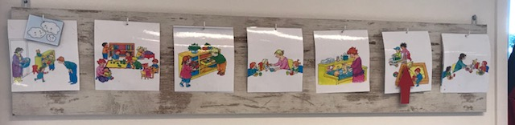

**Dagritme op de buitenschoolse opvang**

Op de buitenschoolse opvang hebben we te maken met schoolweken en vakantieweken. In de schoolweken halen de pedagogisch medewerkers de kinderen uit school. Om een vertrouwensband op te bouwen zorgen we ervoor dat de pedagogisch medewerker die het kennismakingsgesprek gedaan heeft ook het kind de eerste keer uit school haalt.

We zorgen zoveel mogelijk dat iedere pedagogisch medewerker een vaste ophaalplek heeft. Alle pedagogisch medewerkers dragen een opvallende Solidoejas. De kleuterklassen worden op het kleuterplein opgehaald. De kinderen van groep vier melden zich op het buitenspeelplein van Solidoe de Dolfijn. Bij de boom op het buitenspeelplein van de Jozefschool worden de groepen drie, vijf en zes opgevangen. De kinderen vanaf acht jaar mogen met toestemming van ouders zelfstandig naar de buitenschoolse opvang.

Kenmerkend voor een dag bij de buitenschoolse opvang is dat er eerst aandacht is voor de kinderen die uit school komen. De pedagogisch medewerkers begroeten de kinderen en nemen de tijd om te luisteren naar de verhalen wat er op school zich heeft afgespeeld. Als alle kinderen op locatie zijn gaan de kinderen van de Tuimelaars en de Zeesterren eerst buitenspelen. Deze kinderen kunnen eerst even hun energie kwijt voordat zij aan tafel gaan. De kinderen van de Orka’s en de Zeeleeuwen mogen zelf invulling geven aan de middag. Tussen 15.00 en 16.00 uur zal er een gelegenheid gecreerd worden zodat de kinderen kunnen eten. De Orka’s bieden het aan in de vorm van een lopend ‘buffetje’. De Tuimelaars en de Zeeleeuwen eten op de groepen en de Zeesterren in het restaurant.

Na het eetmoment mogen de kinderen kiezen wat zij gaan doen. Iedere dag worden er activiteiten aangeboden en zijn de kinderen er vrij in of zij hierin meedoen. De kinderen kunnen knutselen in het atelier, koken in de keuken onder begeleiding, drama en theather op het podium, pingpongen in de hal of lekker op de eigen groep aan de slag. Bij het ophalen melden de kinderen zich af bij een vaste pedagogisch medewerker.

Speelplekken voor rustige en drukke activiteiten **op het kinderdagverblijf**

Bij kindcentrum Solidoe de Dolfijn zijn de groepen zo ingericht dat het kinderen uitdaagt tot ontdekking en spel. De groep van de Guppies is opgedeeld in meerdere ontdekhoeken. In de groep is een grote grondbox aanwezig waarin baby’s vrij kunnen bewegen. De grondbox ervaren kinderen als een veilige plek. De kinderen die niet slapen vinden het soms fijn om even met een dekentje een rustmoment te pakken in de box.

In de groepsruimte staat een klokgevel tafel waardoor er meerdere hoeken zijn ontstaan. Deze hoeken worden iedere maand anders ingedeeld om de kinderen te prikkelen om divers materiaal te spelen. In de huishoek spelen de kinderen fantasiespellen. Vader en moedertje is één van de favoriete spellen. De stoere steigerhouten keuken is het pronkstuk van de huishoek. De kinderen kunnen daar met elkaar koken en dekken de tafel om gezellig met elkaar te eten. In de huishoek spelen de kinderen met echte materialen. Een kind met een telefoon belt bijvoorbeeld een ander kind in de huishoek om te vertellen dat het eten klaar is. De bouwhoek is niet weg te denken uit de groep.

Naast vrij spel, geven de pedagogisch medewerkers ook bouwopdrachten. Een voorbeeld hiervan is het bouwen van een dierentuin. De basisruimte bestaat uit een huishoek, bouwhoek/ autohoek, babyhoek, 3+ tafel en verkleedruimte. De ontdekhoeken worden aangepast aan het thema. Het is voor kinderen aantrekkelijk om eens in de zoveel tijd wat nieuwe materialen toe te voegen, zodat er nieuw spel kan ontstaan. De peuters gaan ook regelmatig in de ruimte van de buitenschoolse opvang spelen. De baby’s hebben dan rust op de groep en de peuters gaan op ontdekkingsreis.

In de groepsruimte van de schildpadjes staat een grote snoezelwalvis met daarin een spiegel waarin kinderen zichzelf kunnen ontdekken. Ook kunnen zij met vriendjes en vriendinnetjes erin verstoppen. De groepsruimte is voorzien met dikke matten waar kinderen met elkaar kunnen banjeren en met behendigheid kunnen spelen. Denk aan vallen, staan, zitten en op een speelse manier stoeien met elkaar. De gehele ruimte is op grondniveau ingedeeld en de medewerkers zullen ook veel op de grond te vinden zijn, tussen de kinderen. De grondbox met schildpadjes is speciaal voor de jongste baby’s. De kinderen kunnen in een veilige omgeving liggen en ontdekken op hun eigen tempo en manier. Op de groep is veel aandacht voor snoezelen en ontdekken.

Het buitenplein is zo ingericht dat de hele dagopvang en de buitenschoolse opvang een eigen buitenruimte hebben. De hele dagopvang heeft een natuurspeelplaats waar de kinderen de natuur op een speelse manier kunnen ontdekken. De ruimte is gericht op kinderen van 0 tot 4 jaar.

De buitenschoolse opvang beschikt over 4 groepsruimtes. De groepsruimtes worden ingericht aan de hand van de leeftijdscategorie en de behoefte van de kinderen. De groepsruimte van de Zeesterren en Tuimelaars beschikken over ontdekhoeken. De basisruimte bestaat uit een huishoek, bouwhoek en lees/ relax hoek. Aan tafel hebben de kinderen de mogelijkheid om rustig een tekening te maken of samen met een ander kind een gezelschapsspel te spelen.

De groep van de Zeeleeuwen en de Orka’s is meer ingericht voor kinderen vanaf zeven jaar. In de groep van de Orka’s en Zeeleuwen hebben we een computerhoek waar kinderen educatieve spelletjes spelen, muziek luisteren of opzoek gaan naar nieuwe knutselwerkjes of proefjes. In het atelier kunnen de kinderen van alles maken en ophangen. Bij de buitenschoolse opvang wisselen we drukke en rustige activiteiten met elkaar af. In de hal hebben we de mogelijkheid om kinderen rustig te laten spelen even buiten de groep met wat vriendjes met de bouwblokken. Ook organiseren de pedagogisch medewerkers spelletjes in de hal waarbij de kinderen even hun energie kwijt kunnen.

We streven ernaar om de drukke activiteiten in de ruime hal, gymzaal en op het buitenspeelplein te doen. Er is op deze manier ook ruimte voor de kinderen die behoefte hebben aan rustige activiteiten op de groep.

**Ontdekken: ontwikkelen van de persoonlijkheid**

We dragen bij aan het ontwikkelen van de persoonlijkheid en het zelfvertrouwen van kinderen, en we helpen ze hun eigen unieke ‘ik’ te vinden, hun identiteit. Daar hoort bij dat we ze helpen om dingen zelf te bepalen, om veerkrachtig te zijn, zelfstandig te worden, zelfvertrouwen op te bouwen, zich waar nodig aan te passen en mee te bewegen, en hun creativiteit te uiten. Kinderen hebben een innerlijke drang om zich te ontwikkelen. Via spel ontdekken kinderen zichzelf en de wereld.

Onze medewerkers sluiten aan bij de interesse en belangstelling van de kinderen en dagen ze tegelijkertijd uit om hun grenzen te verleggen. We vinden het belangrijk dat kinderen zelf ervaren, uitproberen en ontdekken. We dagen kinderen spelenderwijs uit om hun vermogen tot

bewegen te ontwikkelen (motoriek) en ook hun vermogen om te leren omgaan met taal en creativiteit (cognitieve vaardigheden). Op die manier leren ze zelfstandig te worden.

# Ontdekken bij de Dolfijn

Kinderen hebben van nature de behoefte om te onderzoeken en te experimenteren. Bij kindcentrum Solidoe de Dolfijn laten wij kinderen zelf ervaren en ontdekken. Je mag buiten vies worden en in de plassen stampen. Want wat is nu mooier om zelf te ervaren dat het water opspringt en dat je natte sokken krijgt. Als wij met de kinderen knutselen gaat het om het proces, niet om het eindresultaat. Het plezier en ontdekken van de materialen dat is wat wij belangrijk vinden. In het atelier staan de stellingen vol met kosteloos materiaal waarmee de kinderen mogen knutselen.

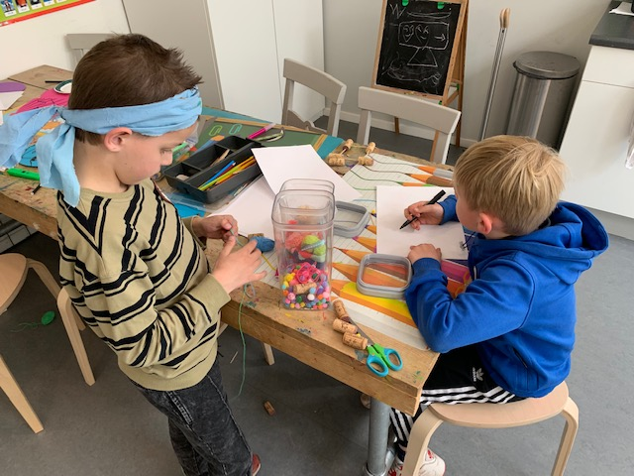

In de gymzaal leren wij kinderen hoe leuk bewegen kan zijn. Iedere groep op z’n eigen niveau. De buitenschoolse opvang spelen tikspellen, trefbal, voetbal en estafettes. De peuters spelen dansspellen, parcours en ontdekken nieuw spelmateriaal. De kinderen ervaren op een speelse manier hoe behendig ze zijn. Bij de Dolfijn leren wij de kinderen dat het niet erg is om fouten te maken. Van experimenteren kun je leren. Wij leggen niet de druk op prestatie, maar laten kinderen ‘fouten’ maken om juist mooie ervaringen op te doen.

Jong en oud lopen hand in hand bij Solidoe de Dolfijn. De jongste kinderen worden geholpen door de oudste kinderen. Broertjes en zusjes gaan op bezoek bij elkaar en ondersteunen elkaar waar dat nodig is. In de

vakantieweken worden speciale activiteiten aangeboden. De hele dagopvang en buitenschoolse opvang zoeken elkaar op om samen activiteiten te doen.

De pedagogisch medewerkers hebben oog voor de spelbehoeftes van ieder kind. Wil een kind stoeien, klimmen of ravotten dan geven wij daar de gelegenheid voor. Zijn er kinderen die meer van de verzorgende kant zijn, zullen wij rollenspellen met deze kinderen spelen. Kinderen mogen bij ons onderwerpen aangeven waarover zij hun mening willen geven. We geven kinderen de ruimte om te vertellen wat er bij ze speelt zowel verdrietige als vrolijke gebeurtenissen. We nemen elk kind serieus door te luisteren, de tijd voor ze te nemen, begrip te tonen en zo vertrouwen te geven.

Buiten

Bij kindcentrum Solidoe de Dolfijn streven wij ernaar om iedere dag naar buiten te gaan. In de zomer gaan we aan de slag met wateractiviteiten en maken wij modder in de zandbak. In de herfst zoeken wij dennenappels en kastanjes. De gevonden materialen nemen wij mee naar binnen voor de thema tafel. De afgevallen bladeren van de bomen verzamelen we met de kinderen om vervolgens binnen activiteiten mee te doen. In de winter spelen wij spelletjes in de sneeuw en in de lente gaan wij opzoek naar jonge dieren. Als het zonnetje maar even door komt, pakken de pedagogisch medewerkers de picknickmand en trekken erop uit. Solidoe de Dolfijn zorgt ervoor dat de buitenruimtes aansluiten bij de belevingswereld van de kinderen.

Alle groepen spelen buiten onder toezicht van een pedagogisch medewerker. Behalve als kinderen toestemming hebben van ouders en zelfstandig mogen buitenspelen. Als deze afspraak is gemaakt zal dit vastgelegd worden in het formulier vragenlijst ouders.

Uitstapjes

Wanneer het kind aantal het toelaat worden er uitstapjes georganiseerd. De Guppies gaan met enige regelmaat met de bolderkar op pad. Zij bezoeken de markt, bibliotheek, speeltuinen en de kinderboerderij.

De buitenschoolse opvang organiseert in de vakanties passende uitstapjes binnen het thema. Een uitstapje naar de drukker, bakker, musical, ambulancepost of brandweer. We proberen zoveel mogelijk uitstapjes te bedenken die je niet zo snel met je ouders doet. In de zomer hebben wij ons traditionele uitstapje de rondvaart op de Westeinderplassen. Uiteraard gaan we ook nog weleens bowlen of naar de bioscoop. Dit omdat het gewoon gezellig is met elkaar op pad.

Ontwikkelen eigen identiteit

Baby’s beseffen nog niet dat er een onderscheid is tussen henzelf en de omgeving, maar peuters beginnen dat verschil te ontdekken. Ze merken dat zij zelf een persoon zijn, met eigen gedachten en gevoelens. Dit hele proces gaat over de ontwikkeling van hun eigen identiteit. Ze gaan zich afvragen: wie ben ik?

**Ontwikkelen eigen identiteit op het kinderdagverblijf**

Op het kinderdagverblijf praten wij de hele dag door met de kinderen. De pedagogisch medewerkers benoemen wat zij gaan doen met de baby’s, bijvoorbeeld bij het verschonen. Wij zien het verschoonmoment niet alleen als een verzorgmoment, maar ook als een activiteit met individuele aandacht voor het kind.

Tijdens het tafelmoment in de ochtend bespreken de pedagogisch medewerkers wie is er vandaag. De kinderen begroeten elkaar en ontdekken ook wie ze zijn. Pas rond twee jaar weten kinderen als ze in de spiegel kijken, dat ben ik. Wij leren de kinderen naar zichzelf te

kijken maar ook naar een ander kind. In het thema ik en jij benoemen wij de verschillen. Bij het ophaalmoment hebben de kinderen maar al te goed in de gaten, dit is jouw mama en dat is jouw papa. De herkenning van ieder kind komt uit een ander gezin. Langzamerhand ontwikkelen de peuters een eigen willetje.

Op het kinderdagverblijf geven wij de kinderen de mogelijkheid om veelal zelf te doen. De kinderen kunnen zich ontwikkelen in wat zij leuk vinden en waar zij goed in zijn.

Vanaf een jaar of drie merken peuters dat andere kinderen ook gedachten en gevoelens hebben. Wanneer andere kinderen verdriet hebben, zie je bijvoorbeeld dat ze elkaar troosten of proberen te helpen. Bij de Guppies zie je dat de drie plus kinderen baby’s gaan troosten wanneer zij huilen. Ze bootsen het gedrag van de pedagogisch medewerkers na. Toch is het rekening houden met andere kinderen op de groep soms nog erg moeilijk.

Ze zien zichzelf vaak nog als middelpunt van de wereld. Op de groep kan het zo zijn dat een kind zich moeilijk weet te uiten. De pedagogisch medewerkers kijken en luisteren naar het kind en spelen in welke signalen het afgeeft. Het ene kind vind het fijn als het dan een knuffel krijgt. Het andere kind heeft meer behoefte aan een time-out en even geen mensen in zijn of haar aura. Ieder kind uit zich op z’n eigen manier en heeft een andere behoefte. Maar elk kind heeft behoefte aan liefde en veiligheid.

**Ontwikkelen eigen identiteit op de buitenschoolse opvang**

Op de buitenschoolse opvang zijn kinderen ontzettend leergierig en willen zij van alles weten. Zo ontdekken kinderen op een bepaalde leeftijd dat hun lichaam veranderd en hebben zij hier vragen over. Er komen ook vragen over seksualiteit. De pedagogisch medewerkers praten hier open over. Als een kind een expliciete vraag heeft waar wij geen eerlijk antwoord op kunnen geven, dan verwijzen wij het kind door naar de ouders en geven bij de ouders aan dat er naar gevraagd is.

Vanaf een jaar of zeven beseffen kinderen dat zij een plek innemen in de groep. Het ene kind is hier gevoeliger voor dan het andere kind. Kinderen hebben een beeld dat je om echt populair te worden soms ook minder aardig moet zijn. Op de buitenschoolse opvang leren wij de kinderen dat iedereen anders is, maar dat wij iedereen accepteren. Het maakt niet uit wat voor afkomst, geloof of andere gewoontes je hebt. We zijn met elkaar op deze wereld en zullen het samen mooi moeten maken.

Als we te maken hebben op de buitenschoolse opvang met pesten zal de pedagogisch medewerker hier gelijk op inspringen. Ondanks dat het niet kwaad bedoeld is van een kind, zal de pedagogisch medewerker het gesprek aangaan en benoemen welke gevolgen een actie kan hebben. Hierin zal meegenomen worden dat wij alleen de buitenkant van iemand kunnen zien, maar wij hebben geen zicht op wat er in iemand om gaat. Een opmerking wat het ene kind niet raakt, kan voor een ander kind heel gevoelig liggen.

Met elkaar; **bevorderen van de sociale competenties van kinderen**

Kinderen zijn bij Solidoe altijd in een groep. De medewerkers zorgen dat het veilig is in de groep en dat kinderen zich onderdeel voelen van de groep. Kinderen kijken graag naar elkaar, leren van elkaar, doen elkaar na en spelen samen. We moedigen vriendschappen aan en respecteren die, en we hebben aandacht voor het omgaan met conflicten. Er zijn vertrouwde, gezellige groepsrituelen.

We begeleiden kinderen in het omgaan met elkaar en brengen hen spelenderwijs sociale kennis en vaardigheden bij. Dat helpt ze om relaties met anderen te kunnen opbouwen en onderhouden.

Sociale vaardigheden (competenties) zijn bijvoorbeeld ,het je in een ander kunnen verplaatsen, kunnen communiceren, samenwerken, anderen helpen, omgaan met conflicten en het ontwikkelen van sociale verantwoordelijkheid.

Met elkaar bij de Dolfijn

Emoties en gevoel

Ieder kind is uniek en wordt geaccepteerd zoals hij/zij is. De pedagogisch medewerkers hebben een open houding zonder een oordeel te vellen, tegenover kinderen, ouders en collega's.

Er wordt geïnvesteerd in het opbouwen van een vertrouwensband met de kinderen. Het is belangrijk om het kind te laten merken dat hij/zij gehoord wordt en dat je aandacht voor hem/haar hebt. De pedagogisch medewerker zoekt actief contact met het kind, door interesse te tonen in wat het kind bezig houd en daarover met het kind in gesprek te gaan.

Het team van Solidoe de Dolfijn praat niet over de kinderen, maar met de kinderen. Wij hechten veel waarden aan kinderparticipatie. We kijken en luisteren naar de interesses van kinderen en spelen hier op in. Als een kind van de buitenschoolse opvang aangeeft dat hij of zij archeoloog wil worden zal de pedagogisch medewerker hier vragen over stellen en samen met het kind op het internet informatie verzamelen. Een leuk onderwerp om samen met de groep te bespreken. Niet alleen is het leuk, maar ook leerzaam.

Als kind moet je de wereld nog ontdekken en word je overladen met gebeurtenissen. Dit kunnen leuke maar ook minder leuke gebeurtenissen zijn. Als kinderen vragen hebben over de dood omdat opa of oma overleden is, zal er open over gesproken worden en een knuffel gegeven worden als dat nodig is. De pedagogisch medewerkers vinden het belangrijk dat wij weten in grote lijnen wat er speelt in het leven van uw kind. Door open communicatie kan het verwerkingsproces begeleid worden. Een scheiding kan een grote impact hebben voor een kind en wij willen het beste voor uw kind. In de groep kunnen kinderen steun hebben doormiddel van vragen te stellen aan groepsgenootjes met gescheiden ouders. Wij communiceren open en eerlijk naar ouders toe.

Kinderparticipatie

Voor de pedagogisch medewerkers van Solidoe de Dolfijn is het bevorderen van kinderparticipatie een van hun belangrijkste pedagogische middelen. Ieder kind heeft een mening of idee en dit mag gedeeld worden. We vinden het belangrijk dat kinderen betrokken worden bij besluitvorming. Gaan we de groep verbouwen of anders inrichten dan mogen de kinderen meedenken en het opnieuw inrichten. Hebben kinderen ideeen voor het vakantieprogramma dan voeren wij deze uit. Soms zijn ideeen of fantasieen niet haalbaar om uit te werken. In dat geval komen wij met een creatieve oplossing. Kinderen fantaseren over een zwembad bij Solidoe de Dolfijn. Dit lijkt niet haalbaar, maar dat is het wel. We zetten opblaasbadjes neer binnen of buiten en de kinderen beleven er plezier aan. Het is niet dat zwembad met acht meter glijbaan, maar er is geluisterd naar het kind.

De acht plus groep vult ieder jaar een vragenlijst in. We willen graag weten hoe het kind over de buitenschoolse opvang denkt. Deze vragenlijst is bedoeld om inzicht te krijgen wat wij nog kunnen verbeteren. Het kan zo zijn dat kinderen aangeven dat zij de computers te traag vinden. Dan kunnen wij er een actie op zetten en nieuwe computers aanschaffen.

Afspraken over (gedeeltelijk) alleen werken

Bij Kindcentrum Solidoe de Dolfijn zijn vier buitenschoolse opvang groepen en twee groepen hele dagopvang. Daarnaast hebben wij iedere dag voorschoolse opvang. Iedere ochtend zijn er minimaal twee pedagogisch medewerkers aanwezig. Als er een pedagogisch medewerker alleen werkt op het kinderdagverblijf staat deze in verbinding doormiddel van een camera met de pedagogisch medewerker van de voorschoolse opvang. Om 18.00 uur voegen de buitenschoolse opvang en het kinderdagverblijf samen en sluiten er minimaal twee pedagogisch medewerkers af. Het kan voorkomen dat de hele dagopvang al leeg is dan sluit de buitenschoolse opvang medewerker samen met de laatste ouder af, mits het kind aantal het toelaat. Er wordt om 18:00 uur overlegd of het mogelijk is dat een pedagogisch medewerker alleen afsluit.

Als de pedagogisch medewerker van de kinderdagverblijf alleen werken staat de camera aan. De pedagogisch medewerkers van de buitenschoolse opvang of de vestigingsmanager houden dan toezicht en ondersteunen wanneer dat nodig is. De groepen van de Guppies en de Schilpadjes zitten als het ware aan elkaar verbonden. De glazendeur geeft de pedagogisch medewerkers mogelijkheid om contact met elkaar te leggen. De groepsruimtes zijn transparant waardoor de medewerkers altijd in contact staan met collega’s of leerkrachten van school. Solidoe de Berenboot is de achterwacht van de Dolfijn. Deze locatie is op vijf minuten afstand en altijd bereikbaar van 7:00 uur tot 18:30 uur.

**In de wereld; omgaan met normen en waarden**

We staan midden in de wereld. We dragen waarden en normen over, zoals je inleven in anderen en rekening houden met anderen, en ook besef hebben van verschillen tussen mensen (diversiteit) en die verschillen respecteren. Ook hechten we waarde aan tradities en rituelen.

Kinderen worden opgevoed door hun ouders. Solidoe draagt hier ook een steen(tje) aan bij. Het overdragen van normen en waarden (socialisatie) is hier onderdeel van. Belangrijk zijn waarden zoals verantwoordelijkheid nemen, zorgen voor saamhorigheid, iets samen doen met andere kinderen. Deze waarden laten onze medewerkers zelf zien in hun handelen. Daardoor zijn ze een voorbeeld voor de kinderen. We stimuleren de kinderen om op een open manier kennis te maken met waarden en normen, zodat ze respectvol omgaan met anderen en actief meedoen in de maatschappij

# In de wereld bij de Dolfijn

Samenspelen

Bij kindcentrum Solidoe de Dolfijn geven wij de kinderen gelegenheid om samen te spelen met jong en oud. De kinderen mogen op ontdekkingstocht. Ze gaan dan even weg bij hun stamgroep en kiezen zelf in welke ruimte ze mogen spelen en met wie. De hele dagopvang speelt regelmatig in de ochtend op een groep van de buitenschoolse opvang onder toezicht van een pedagogisch medewerker. Dit doen wij om de kinderen uit te dagen om met nieuw of ander materiaal te spelen. De kinderen van de Guppies vinden het echt een feest om naar de buitenschoolse opvang te gaan. Met dit soort kleine uitstapjes maken wij de belevingswereld groter.

Bij Solidoe de Dolfijn vieren wij feesten met elkaar, een gevoel van saamhorigheid. Het grote sinterklaasfeest vieren wij met de gehele locatie afgestemd met activiteiten voor iedere leeftijd en ieders niveau. Tijdens het kerstdiner maakt iedere groep lekkere hapjes en eten we dat gezellig met elkaar in de eetkeuken aan een lange tafel. Daarnaast haken wij aan bij de activiteiten van school. Organiseert de Jozefschool een groot carnavalsfeest in de aula, dan dansen onze verkleden peuters mee.

Als twee kinderen onenigheid hebben met elkaar, observeert de pedagogisch medewerker of zij gewaagd zijn aan elkaar en of zij het conflict zelf kunnen oplossen. Als dit niet het geval is zal de pedagogisch medewerker ondersteuning bieden. Bij ruzie en ongewenst gedrag leren wij de kinderen te zeggen: ‘ stop hou op’. Ook leren we de betekenis hiervan voor beide kinderen. We vragen het kind om naar de emoties van

het gezicht van de ander te kijken om zo bewust te worden van hun gedrag.

De kinderen van de acht plus groep vinden het interessant om te helpen op het kinderdagverblijf. Ze helpen de pedagogisch medewerkers met flesjes geven, kinderen troosten of spelen mee in het rollenspel van een peuter. Bij Solidoe de Dolfijn laten wij kinderen zelf kiezen met wie zij willen spelen. Daarbij benoemen wij expliciet dat wij geen kinderen buiten sluiten, maar dat je met het ene kind een betere klik kan hebben dan met het andere kind. De pedagogisch medewerkers stimuleren het samenspel op natuurlijke wijze. Bijvoorbeeld tijdens het buitenspeelmoment organiseren wij activiteiten waarbij samenspel belangrijk is. De pedagogisch medewerkers benoemen het gedrag van samenspel en geven kinderen complimenten als zij plezierig met elkaar spelen.

**Bijlage; locatie Huisregels Solidoe de Dolfijn**

**Specifieke huisregels kinderdagverblijf**

Binnenruimte

Bij het afscheidsmoment mogen kinderen op een stoeltje staan onder begeleiding van een pedagogisch medewerker om papa of mama uit te zwaaien.

Kinderen mogen samen met de een pedagogisch medewerker in de keuken komen.

Het traphekje mag alleen geopend worden door een volwassene.

De kast met vertrouwelijke informatie zit op slot.

Als de pedagogisch medewerkers de groepsruimte verlaten op het moment dat er een kind in de slaapkamer ligt, zal er ten alle tijden een babyfoon meegaan.

Bij de ingang van de groepsruimte hebben wij overschoen hoezen. Ouders trekken deze aan voordat zij de groep betreden.

Bij gerichte activiteiten mag er in de gang gerend worden.

De buitenschoolse opvang kinderen mogen op visite bij de hele dagopvang.

De gemaakte knutselwerkjes hangen wij in de groep op ooghoogte van de kinderen.

In de groepsruimte scheiden wij druk en rustig spel doormiddel van de inrichting.

Sanitaire ruimte

De kinderen mogen in kleine groepjes naar de toilet.

Speelgoed knuffels en spenen laten wij achter in de groepsruimte.

De sanitaire ruimte/ hal is geen speelruimte voor kinderen.

Buitenruimte

Bij het buitenspelen pakken de pedagogisch medewerkers de materialen uit de schuur.

De kinderen wachten buiten de schuur.

Na gebruik van de schuur wordt de deur altijd afgesloten en op slot gedaan.

Het hek is gesloten tijden het buitenspeelmoment

**Specifieke huisregels buitenschoolse opvang:**

Algemeen

Om kwart voor drie hebben de pedagogisch medewerkers van de buitenschoolse opvang een overlegmoment om de middag voor te bespreken en de dag lijsten in te vullen.

De pedagogisch medewerkers checken de mail en luisteren de voicemail af voordat zij naar school gaan.

In de ochtend is de looptelefoon bij de hele dagopvang en in de middag neemt de buitenschoolse opvang hem over.

Op dinsdag zet de pedagogisch medewerkers de vuilcontainer buiten zodat deze woensdag geleegd kan worden.

De voordeur van Solidoe de Dolfijn zit op slot als er geen kinderen buiten aan het spelen zijn. Als er kinderen zelfstandig buitenspelen zal de deur open zijn en houd er een pedagogisch medewerker toezicht wie er binnen komt.

De kinderen die zelfstandig mogen buitenspelen worden door een pedagogisch medewerker op de hoogte gebracht van de volgende afspraken:

De speelruimte waar de kinderen mogen komen.

Afspraken rondom het oversteken van een fietspad of weg.

Altijd afmelden als je opgehaald wordt door papa of mama.

Nooit met vreemde meegaan of iets aannemen.

Als er iets is, kom naar binnen!

Op het buitenspeelplein mogen kinderen niet op de voetbaldoeltjes klimmen of zitten.

Als er geen toezicht op kantoor is, draaien we de deur op slot.

Afspraken rondom het ophalen

De pedagogisch medewerkers nemen een ophaallijst mee naar school.

Voordat de school uitgaat hebben de pedagogisch medewerkers overleg wie waar gaat ophalen.

De pedagogisch medewerkers dragen een blauwe Solidoe jas.

Als een kind zich niet meldt bij een pedagogisch medewerker zal er contact met ouders en school gezocht worden.

Bij vermissing hanteren wij het protocol B17 werkinstructie vermissing kind.

De pedagogisch medewerker vervoeren kinderen met de auto en dienen in het bezit te zijn van een geldig rijbewijs + inzittende verzekering.

Bij het ophalen van kinderen nemen de pedagogisch medewerkers altijd een mobiele telefoon mee.

De pedagogisch medewerkers zijn zich bewust van hun voorbeeldfunctie en houden ons aan de verkeersregels.

